华东师范大学数据科学与工程学院实验报告

课程名称：区块链与分享型数据库 | 年级：2021 | 上机实践成绩：
指导教师：张召 | 姓名：温兆和 | 学号：10205501432
上机实践名称：以太坊相关实验 |  | 上机实践日期：2024.03.28
上机实践编号：No.04 No.05 No.06 No.07 | 组号：001-432 | 上机实践时间：09:50

- 实验目的
接下来的四个实验是关于以太坊的。在实验四中，我们首先在Ubuntu20.04系统上安装Go语言、相关依赖包和工具以搭建以太坊开发环境，之后编写并部署两个简单的智能合约，旨在对以太坊与智能合约有初步的理解，并通过部署两个智能合约了解以太坊对交易的处理流程；在实验五中，我们将使用Solidity语言来实现具有应用价值的智能合约，并将其署到Ganache中建立的个人区块链系统上，再通过Python远程rpc来调用这个智能合约；在实验六中，我们根据提供的Python测试脚本编写相应的合约，完成一个模拟的学生管理系统；在实验七中，。
- 实验任务
（1）熟悉以太坊依赖环境及相关库
（2）掌握合约编写、编译和部署的方法与流程
（3）熟悉Python通过以太坊rpc接口部署并调用合约的过程
（4）掌握solidity的结构体、数组、mapping等数据结构
（5）掌握require函数及基本代码的编写方法
（6）根据测试脚本编写Solidity合约，实现一个学生管理系统
（7）设计合适的数据结构，编写业务代码逻辑，并尽可能优化相关函数的时间复杂度
（8）理解EVM及事件日志机制的工作原理

- 实验环境
实验四：
Ubuntu20.04
实验五：
操作系统：Windows 11
开发环境：
Visual Studio Code 1.88.1
Python 3.8.10
Ganache Truffle
实验六：

实验七：

- 实验过程
4.1 实验四
4.1.1 实验环境搭建
在与以太坊相关的四次实验中，我们直接使用助教提供的虚拟机镜像，里面已经配好了这些实验所需的环境：
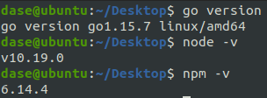
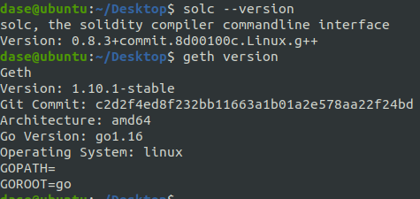
图1 对实验环境配置情况的检验
4.1.2 第一个智能合约
启动Geth环境后，我们顺利地按照实验手册的指示看到了当前以太坊的相关信息、用户和用户余额：
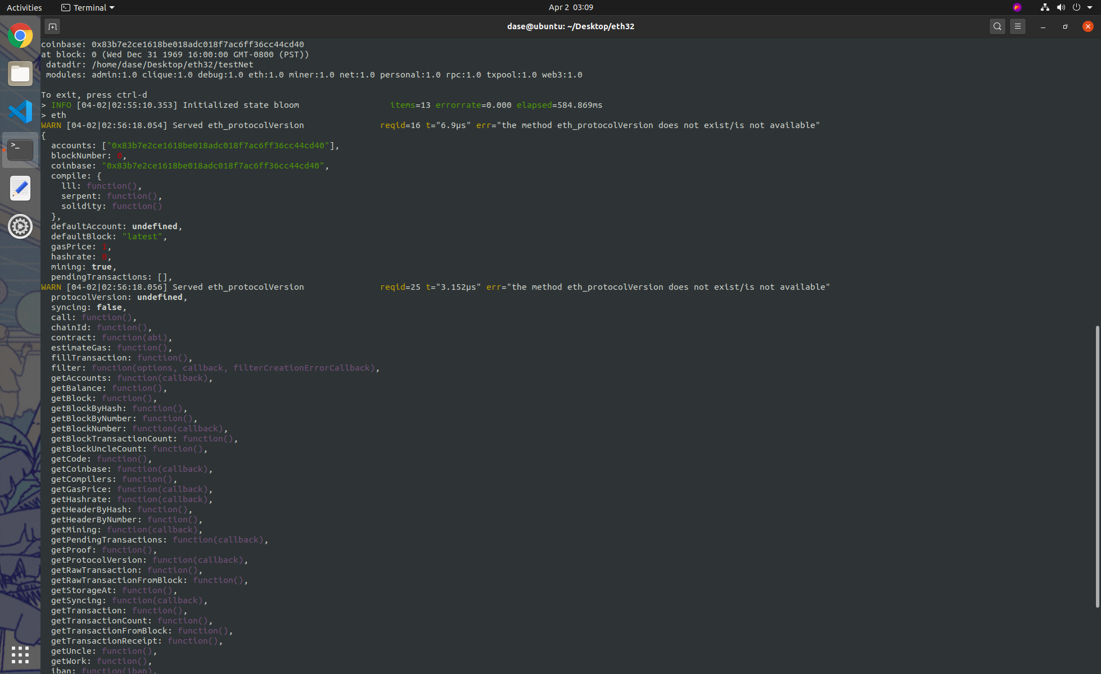
图2 当前以太坊相关信息
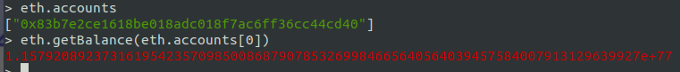
图3 当前仅有的一个账户及其余额
在以太坊中创建一个账户，发现它的初始余额为0：
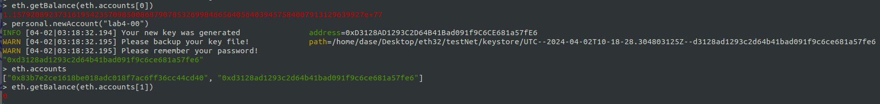
图4 初始化lab4-00账户
于是，我们发起了一笔交易，让eth.accounts[0]向我们刚刚创建的账户转一以太币。我们可以查询到这笔交易的发起人、接收人和交易的金额，区块链中也记录了交易的信息，最终eth.accounts[1]下的余额也发生了相应的变化：
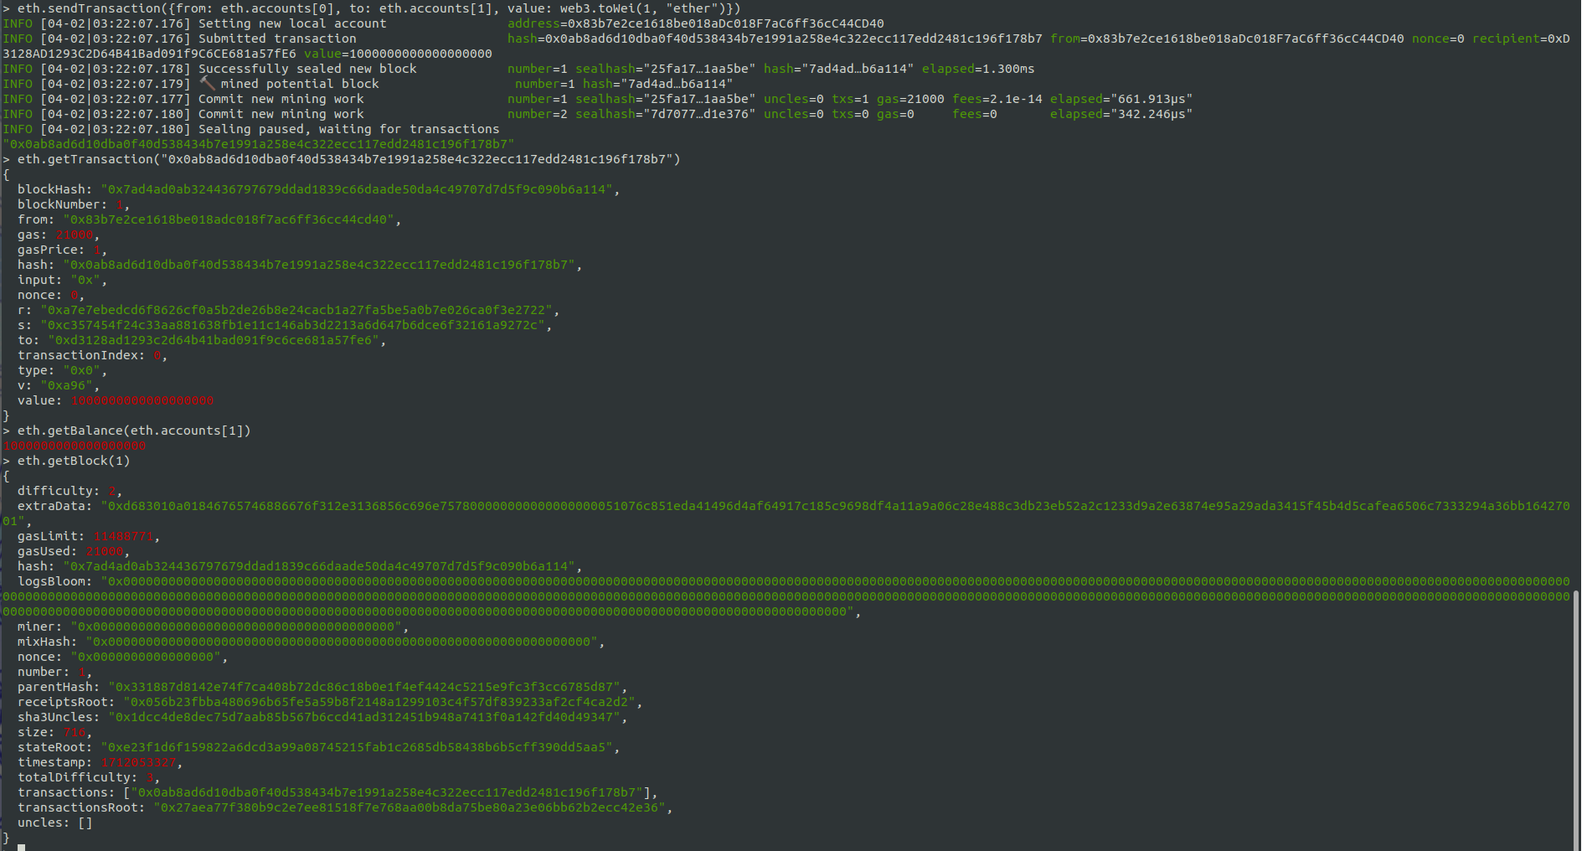
图5 eth.accounts[0]向eth.accounts[1]转了1以太币
接着，我们就来编写第一个智能合约。在这个过程中出现了一点小插曲：由于忘了添加// SPDX-License-Identifier注释行，没有声明智能合约的许可证信息，编译器直接拒绝编译Hello.sol。
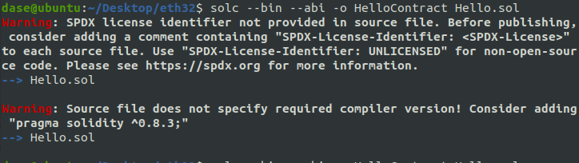
图6 编译器拒绝编译Hello.sol
在修正这一问题后，我们得到了预期的结果：
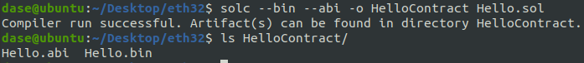
图7 第一个智能合约编译完成
此后，我们解锁账户一：
图8 解锁账户一
创建合约实例：
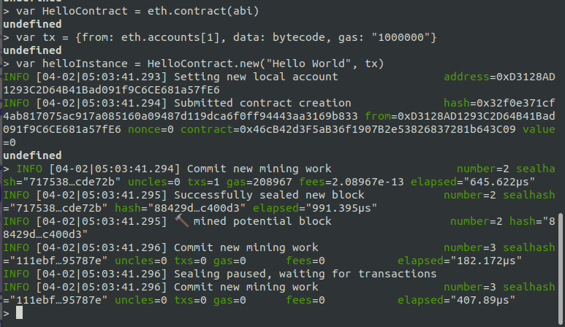
图10 创建合约实例
创建后，能够看到合约实例，helloContract.say.call()也能够打印出正确的信息：
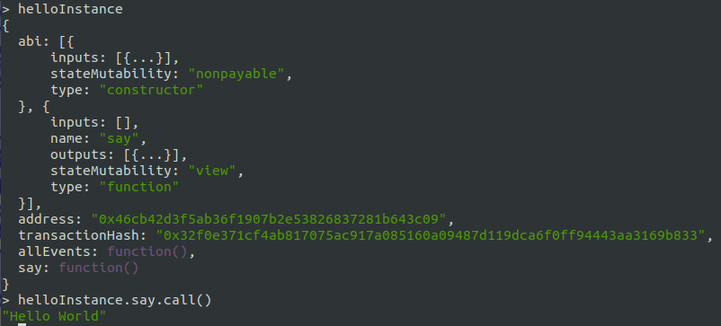
图11 合约实例、输出信息
也能看到部署交易信息：
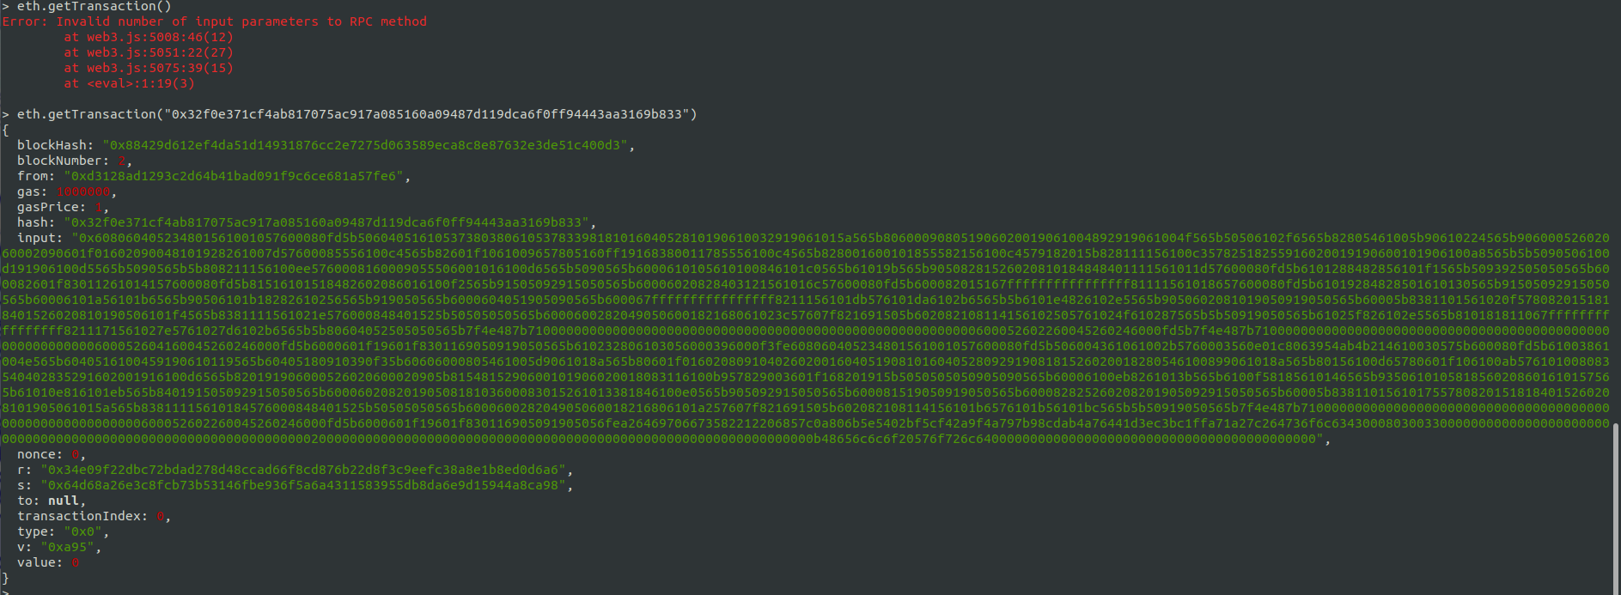
图12 部署交易信息
4.1.3 第二个智能合约
上一个智能合约只是打印一条Hello World信息，而第二个智能合约的功能就稍复杂一些：它维护了一个无符号整型变量data，可以设置、获取data的值，还可以给data加上某个数，还可以得到一定范围内的斐波那契数列或者计算某个字符串的哈希值。
首先，编译智能合约并创建合约实例simple：
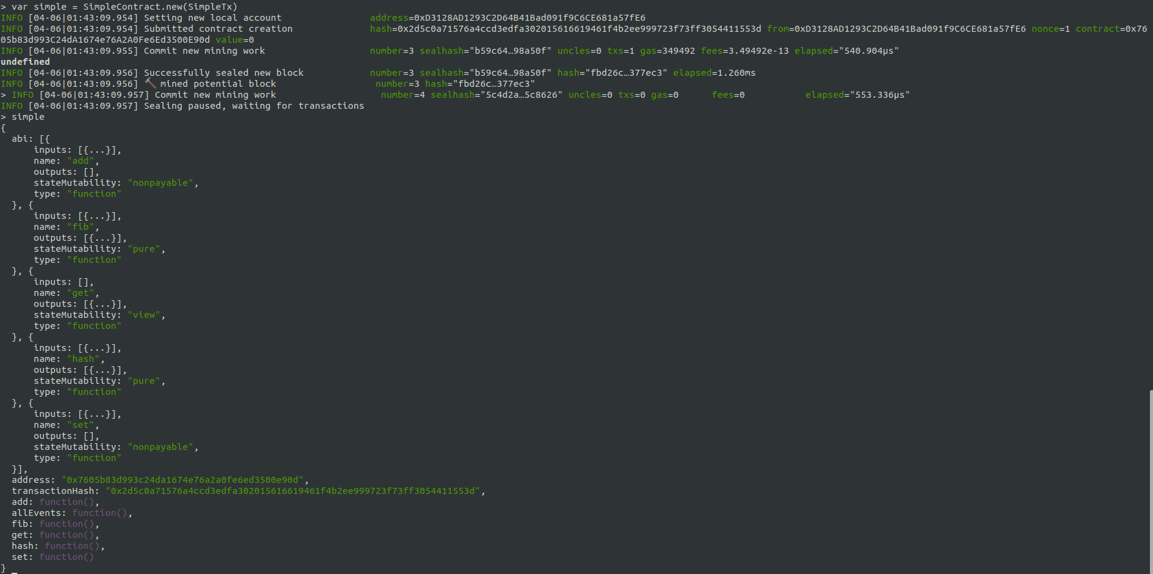
图13 打印出的智能合约simple
然后，我们解锁之前创建的账户eth.accounts[1]，将其设置为默认账户并调用函数simple.set(99)，可以看到产生了一笔交易：
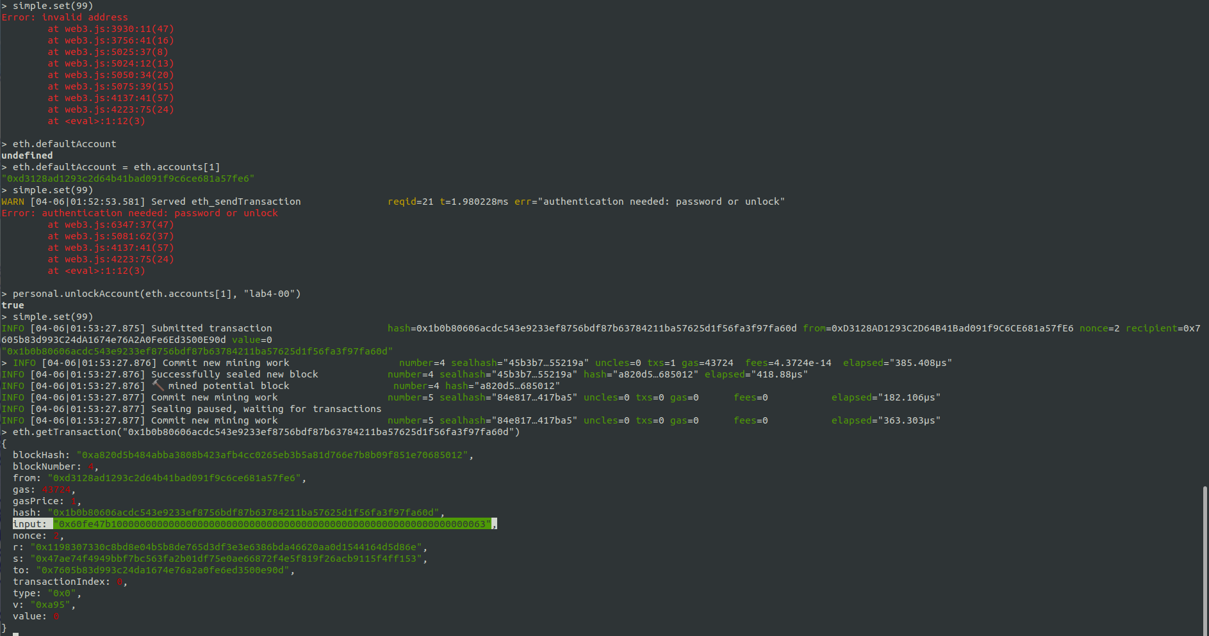
图14 调用simple.set(99)后产生的交易
接下来，我们来试着调用智能合约中的方法：
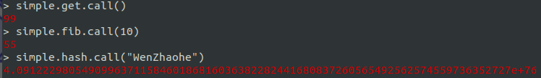
图15 simple中其他方法的调用
实验手册中提到，我们可以通过call()调用合约中的方法，但是无法创建交易、修改合约中的数据。仔细阅读合约代码，我们不难发现，合约的一些函数后面带有pure、view之类的关键词。在查阅资料后，我得知，带有pure关键字的函数只能访问函数参数并进行单纯的计算，不能修改合约状态，如hash()方法就只能访问函数参数str并计算其哈希值，并不能修改data的值；带有view关键字的函数只能读取合约的状态变量而不能更改合约状态，如get()方法能够返回data的值，但不能更改它；而像set()和add()这样不带pure或view关键字的方法就能修改data的值，进而改变合约的状态。
调用simple.add(5)，就会产生交易并修改合约状态：
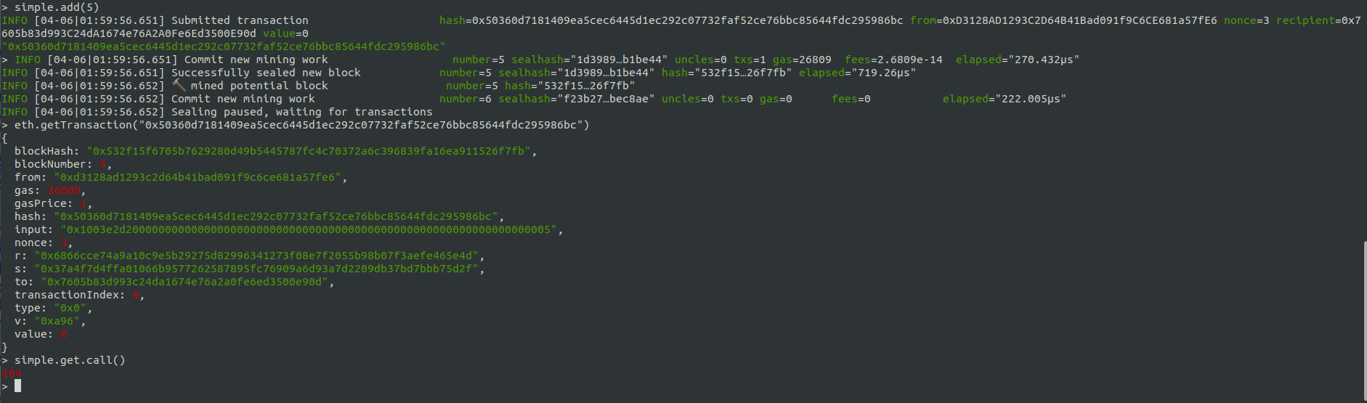
图16 调用simple.add()方法后产生的交易及合约中data变量的更改
停止挖矿，再次调用若干次simple.add()方法，发现合约状态没有更改，而交易池中积累了一些交易。这里交易池中交易的数量和停止挖矿后调用simple.add()方法的次数应该是一致的。
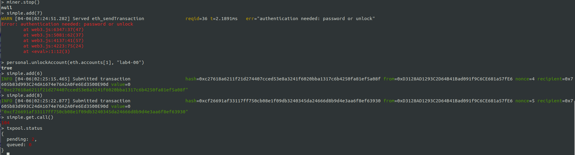
图17 停止挖矿后继续调用simple.add()方法
继续挖矿，上面的交易都被打包进区块，合约中的data也被更改：
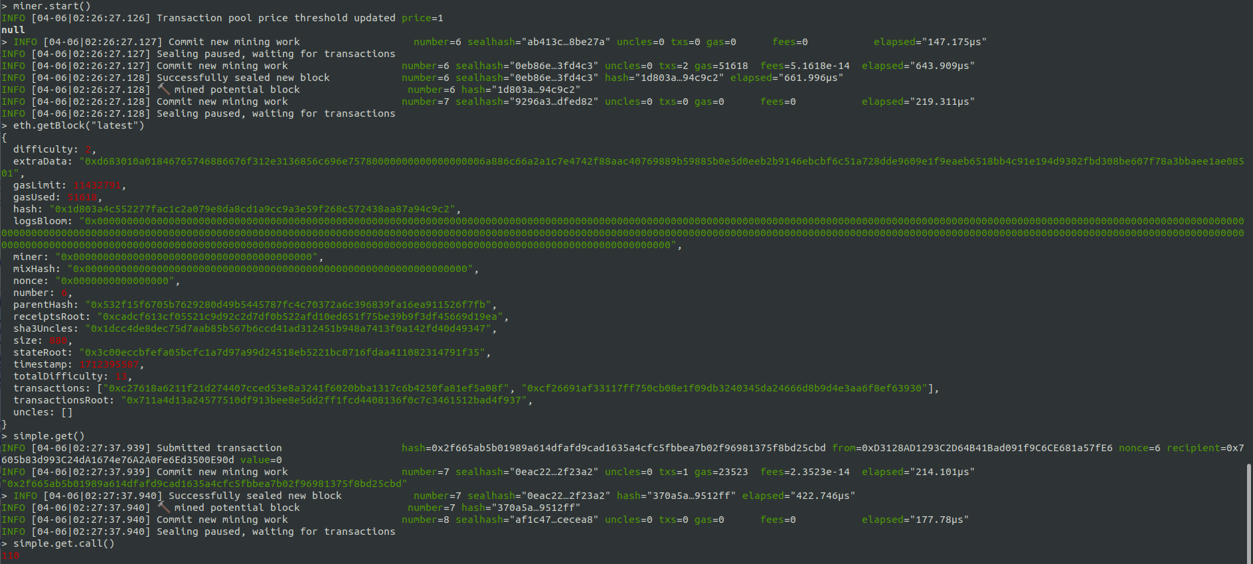
图18 继续挖矿后合约状态的变化
暂停挖矿，可以看出不同的交易会花费不同数量的gas：
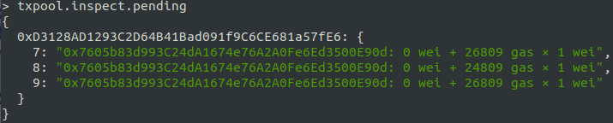
图19 产生不同交易花费的gas值
4.1.4 思考题
问题一：在配置以太坊环境，安装依赖包和有关工具时，你有没有碰到什么问题？如果有，你是怎么解决的？
答：为了节约时间，我直接使用了助教提供的虚拟机镜像，所以没有碰到什么问题。如果实验中遇到了什么问题，我会直接写在实验报告的“实验过程”中的。

问题二：在第一个智能合约中，当想调用say()方法时，为什么使用helloContract.say.call()？如果只使用helloContract.say()会怎么样？
答：实验手册上说helloContract.say()只会产生交易，但我这边的运行结果是这样的：
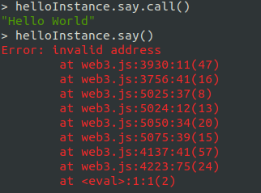
图20 helloContract.say()的运行结果
可以看到出现了红色的报错。阅读实验手册中的solidity代码，发现say()函数带有关键字view。前面已经提到，带有view关键字的函数最多只能访问合约中的变量，不能产生交易或者修改合约状态。本人推测这有可能是产生报错的原因。

问题三：请你谈谈对以太坊中的gas的理解？
答：gas是在以太坊中执行智能合约或者创建交易时用户付出的一些代价，说白了就是花钱使用以太坊系统的计算资源。

问题四：以太坊中引入gas机制有什么优点？
答：首先，gas机制让用户为自己消耗的计算资源付费，这能防止恶意节点滥用计算资源，也让整个系统能够长久地运行下去；其次，gas机制提供了一种激励机制，激励矿工挖矿并把交易打包进区块。

4.2 实验五
在实验五中，我们要基于以太坊编写智能合约，实现一个简易的飞行棋游戏。飞行棋的规则如下：
•游戏需要确定参赛人数，不满人数无法开始游戏
•起飞需要掷出6或者自定义的dice，起飞后无要求（这里起飞时直接走，或者等下一轮走都可以，struct中step就可以获取上一次的step，然后是否能再掷一次也可以随自己定义，如果添加能再掷一次需要注意times和isMyRound调用，Python接口是否会陷入死循环）
•一位参赛者达到终点游戏结束
•超过终点需要往回走
•若是撞到别人的飞机，则将其撞回原点（如果规则2中等下一轮走的话，需要设置被撞者的step不为6）
4.2.1 实验过程
需要我们实现的仅仅是智能合约中控制整个游戏过程的play()函数。为了代码运行更加通畅（也为期末大项目作准备），我决定在Windows本地进行实验。但是在安装Web3的时候就遇到了这样的报错：
In [2]: from web3 import Web3
---------------------------------------------------------------------------
ImportError Traceback (most recent call last)
Cell In[2], line 1
----> 1 from web3 import Web3
File ~\venv\lib\site-packages\web3\__init__.py:7
4 if sys.version_info < (3, 5):
5 raise EnvironmentError("Python 3.5 or above is required")
----> 7 from eth_account import Account # noqa: E402
8 from web3.main import Web3 # noqa: E402
9 from web3.providers.rpc import ( # noqa: E402
10 HTTPProvider,
11 )
File ~\venv\lib\site-packages\eth_account\__init__.py:1
----> 1 from eth_account.account import Account # noqa: F401
File ~\venv\lib\site-packages\eth_account\account.py:1
----> 1 from collections import (
2 Mapping,
3 )
4 import json
5 import os
ImportError: cannot import name 'Mapping' from 'collections' (C:\Users\HUAWEI\AppData\Local\Programs\Python\Python310\lib\collections\__init__.py)
我在助教的指导下更新了Web3库，但是没有解决问题。上网查询后我得知那是因为Python版本太高。于是，我打开本课程提供的虚拟机镜像查看其中安装的Python版本，并把自己本地的Python也换成这个版本，最终解决了问题：
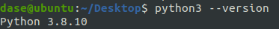
图21 本实验适用的Python版本
接着用npm install在本地安装了solcjs编译器，用solcjs --abi --bin -o AeroplaneChess AeroplaneChess.sol命令编译智能合约。由于该编译器默认产生的abi和bin文件名和本实验提供的代码中有些许不同，为避免实验中频繁手动修改文件名之苦，对代码中的abi和bin文件名作相应修改：
abi_file = "AeroplaneChess/AeroplaneChess_sol_AeroplaneChess.abi" # abi 文件
bytecode_file = "AeroplaneChess/AeroplaneChess_sol_AeroplaneChess.bin" # 字节码文件
结果竟然无法在本地顺利部署合约：
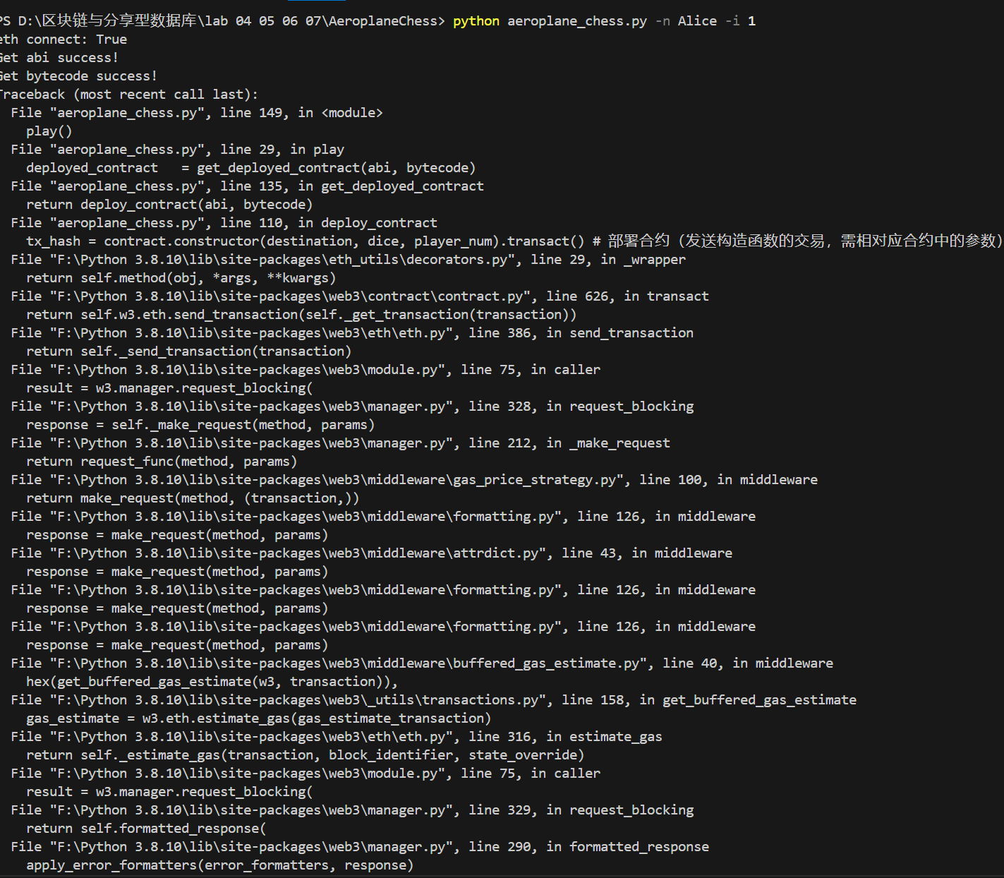
图22 无法在本地部署智能合约
询问助教后卸掉原来的编译器并重装0.7.6版本的编译器，问题解决，于是我们终于可以在本地编写并部署智能合约了。
在投骰子之前，先检查是否当前用户轮次（实际上就是当前用户编号对总人数取余）：
// 判断是否是当前用户轮次
require(isMyRound(), "Not player's round.");
players[playerId[msg.sender]].round += 1;
接下来就要投骰子并走棋子了。由于飞行棋中超过重点需要往回走，玩家实际上移动的步数（类似于物理学中的“位移”）未必等于其投出的骰子数（类似于物理学中的“路程”），所以在玩家结构体中多加一个cur_dice字段代表用户投出的骰子数，用既有的step字段代表用户实际移动的“位移”：
// 玩家结构体
struct Player {
address addr;
string name;
uint position;
int direction;
uint step;
uint round;
uint cur_dice;
}
在每一次打印当前棋盘时，把v或^后的数字设置为cur_dice，这样打印出的效果看起来就像是“向上/下移动了几步”，更顺应人的直观感受。
# 打印本次执行后的状态
……
print("round:", cur_status[5], "\trandom dice:", cur_status[6], "\tstep:", last_status[2], "->", cur_status[2])
所以，在掷完骰子后，第一件事就是把cur_dice重设为当前投出的点数：
// 获取当前应走的步数
uint currentStep = randomDice(_str);
players[playerId[msg.sender]].cur_dice = currentStep;
由于需要投出6才能起飞，所以play()函数的主要代码都被放在一个用于判断是否已经起飞或者是否投出6的if语句下面，如果是起飞状态且没有投出6，那就直接跳过中间的所有步骤，直接运行次数加一并返回：
// 起飞需要掷出6
if (! (players[playerId[msg.sender]].position == 0 && currentStep != 6)) {
……
}

// 游戏运行次数+1
times += 1;
return;
}
上面代码当中的省略号省略的是整个飞行棋游戏的主要逻辑。这里，首先要改变当前玩家的步数和位置，并重设方向（走到终点再往回走，有可能先往上走再往下走）：
// 起飞后无要求
// 更新玩家的步数
players[playerId[msg.sender]].step = currentStep;
uint prev_position = players[playerId[msg.sender]].position;
players[playerId[msg.sender]].position += currentStep;
players[playerId[msg.sender]].direction = 1;
如果玩家已经到达终点，那就设置游戏结束和赢家并返回。这里我还尝试过使用require()方法，但是会报出奇奇怪怪的错误。
// 判断是否达到终点
if (players[playerId[msg.sender]].position >= destination) {
if (players[playerId[msg.sender]].position == destination){
// 达到终点游戏结束
gameover = true;
winnerId = playerId[msg.sender];
return;
}
如果已经超过终点，就需要往回走并重新设置位移；如果玩家往回走之后比原来的位置还要小，那还要重新设置方向：
else {
// 超过终点需要往回走
players[playerId[msg.sender]].position = 2 * destination - players[playerId[msg.sender]].position;
if (players[playerId[msg.sender]].position < prev_position)
{
players[playerId[msg.sender]].direction = -1;
players[playerId[msg.sender]].step = prev_position - players[playerId[msg.sender]].position;
}
else {
players[playerId[msg.sender]].step = players[playerId[msg.sender]].position - prev_position;
}
}
}
如果撞到他人飞机，就把别人的飞机撞回原点，相当于把除了轮数以外的其他字段重设为初始状态：
// 若是撞到别人的飞机，则将其撞回原点
for (uint i = 0; i < currentPlayerCount; i++) {
if (i != playerId[msg.sender] && players[i].position == players[playerId[msg.sender]].position) {
players[i].position = 0;
players[i].step = 0;
players[i].direction = 1;
}
}
最后，再对Python代码进行了一些修改。由于实验手册中也仅仅展示了三个玩家的情况，为了节省时间，我自己也把玩家数量改成了3。另外，游戏结束删除合约文件时，如果出现“合约文件已经被删除”等异常，我不再打印相关错误信息（事实上实验手册也是这么做的）。否则每次游戏结束都只有一个玩家不会输出错误信息，其他玩家都会输出错误信息，不太美观。
# 删除合约地址文件夹
try: os.remove(contract_address_file)
# except Exception as e: print(e)
except: pass
接着运行代码，我们能得到以下结果。三个玩家全部进入游戏后，第一个玩家Alice第一次就掷出了6：
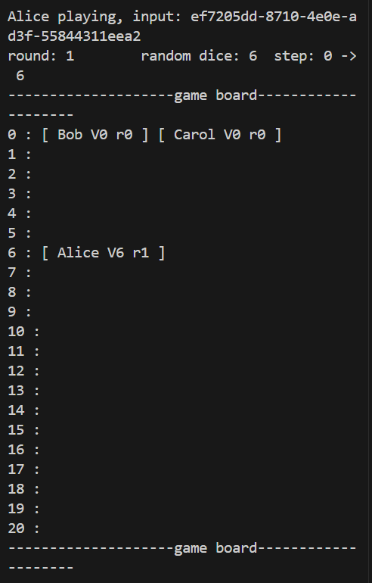
图23 Alice第一轮掷出6
然后，第二个玩家Bob掷出一点，不能出发：
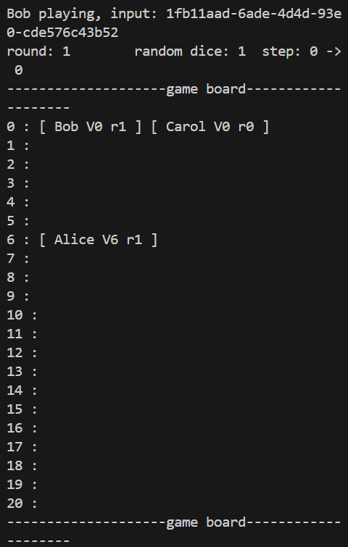
图24 Bob第一轮掷出一点，不能出发
紧接着，第三个玩家Carol也掷出六点，并把Alice赶回了家（笔者也是这时才知道为什么最好再等一轮才出发，但是时间有限这个功能不做了，而且真正的飞行棋每个玩家出发点不一样）：
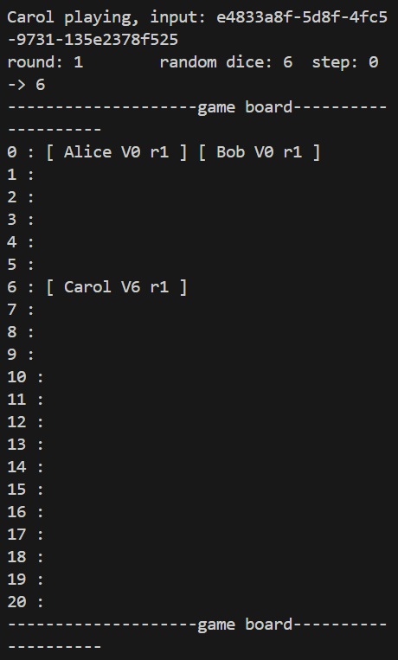
图25 Carol第一轮也掷出六点，并把Alice撞回家
游戏周而复始地进行着，直到第七轮，Carol在位置19投出了三点，反而倒退了一格：
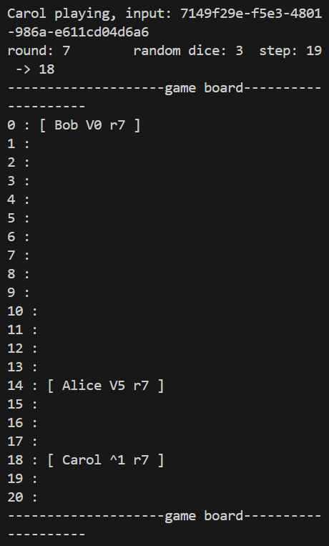
图26 Carol第七轮超过终点并倒退
最终，在第十三轮，Alice到达终点，赢得游戏：
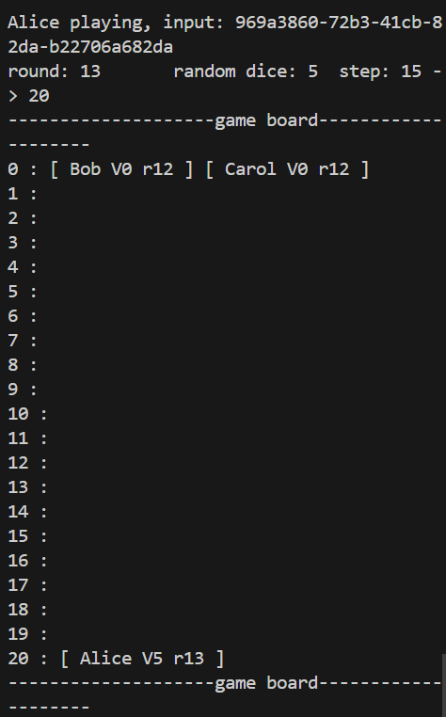
图27 Alice第十三轮赢得游戏
在Ganache中，可以看到三个用户都产生了一定数量的交易：
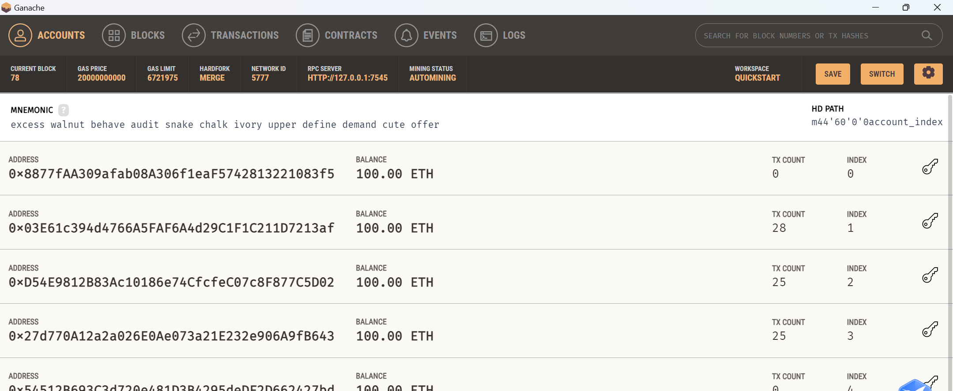
图28 三个用户在区块链中都产生了交易
这些交易都被打包进区块链中：
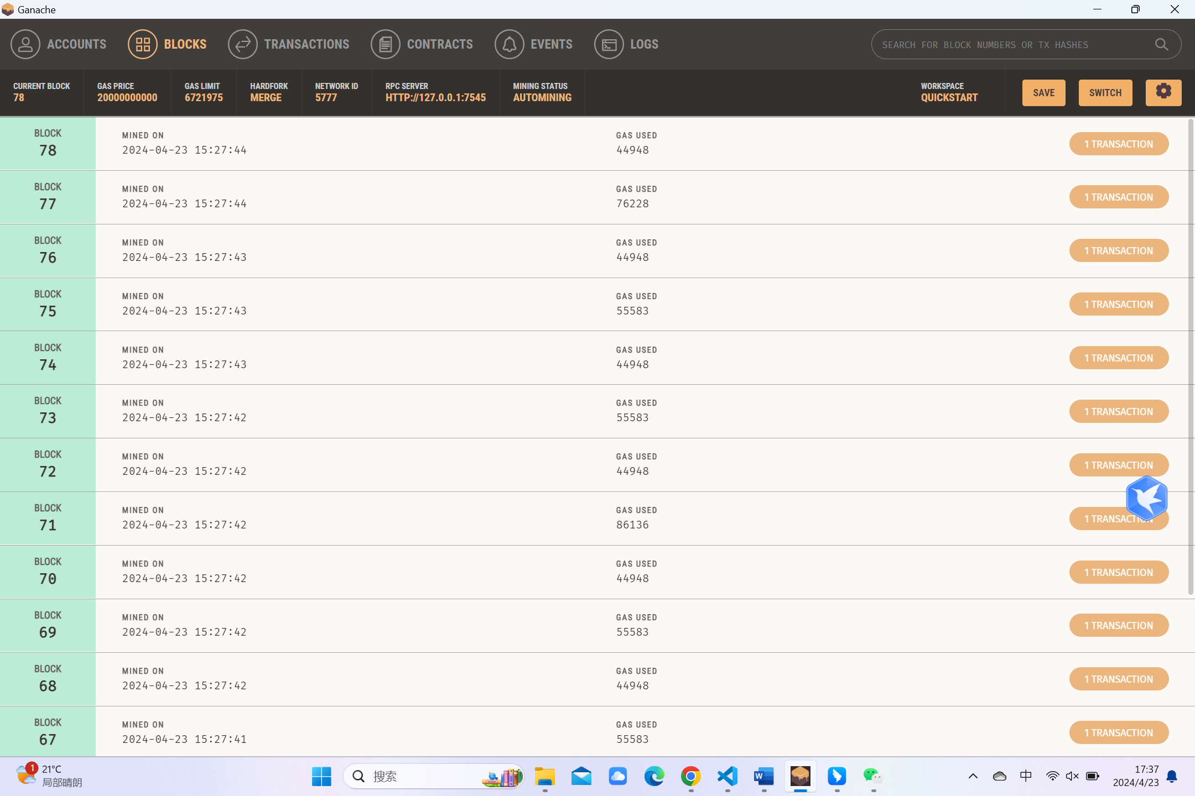
图29 所有交易都被打包进区块链
4.2.2 思考题
问题一：在python代码中，确定调用哪个合约需要合约的哪些信息？
答：在本次实验中，如果本地已经保存合约地址，就用到合约地址地址；如果本地没有部署，就要用到abi和字节码。

问题二：想要快速地根据用户地址获取该用户的账户余额（整数），可以使用solidity编程中的什么数据结构？试定义一个具有上述功能的公共变量。
答：要用到映射（mapping）这个数据结构。就像在本次实验中，我们定义了playerId这个映射：
mapping(address => uint) playerId;
然后，我们就可以通过msg.sender这个“发起交易的账户地址”轻松获得当前用户的参与账号：
// 获取当前以太坊账户的参与账号
function getPlayer() public view returns (Player memory) {
require(isPlay[msg.sender]);
uint id = playerId[msg.sender];
return players[id];
}

问题三：在【实验过程】重新部署合约部分，需要删除“contract_address.txt”文件的原因是什么？（在python代码中找答案）
答：在Python代码的get_deployed_contract()方法中，如果合约地址已经保存在本地，就会直接调用该地址的合约：
def get_deployed_contract(abi, bytecode):
# 如果本地已保存合约地址，则调用该地址的合约
if os.path.exists(contract_address_file):
print("Get deployed contract...")
with open(contract_address_file, "r") as f:
contract_address = f.read()
print("Get deployed contract success!")
print("contract address:", contract_address)
deployed_contract = eth.contract(address=contract_address, abi=abi)
return deployed_contract
# 否则重新创建一个新的合约
else:
return deploy_contract(abi, bytecode)
笔者在实验初期不断调试代码时，有时修改了合约代码，但是由于前一次运行错误退出导致合约地址没有被删除，下一次执行时还是调用了修改前的合约，最后只能手动删除。所以，每次执行完，都要删除合约地址。

- 实验总结

